 | Name: | Klasse: | Datum: |  | KV 03
Der Elefantenkönig – Spielanregungen zum Handschattenspiel

Spieler: Erzähler, Elefant, Adler, Schaf, Hase

Darstellung der Tiere
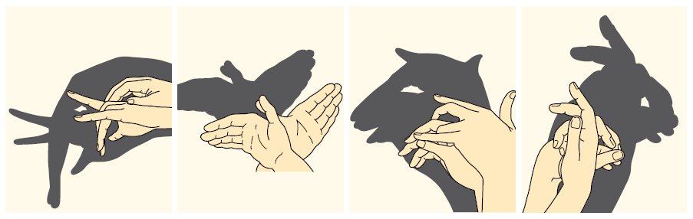
Elefant | Adler | Schaf | Hase

Tipps: Der Erzähler kann sich auf einen Stuhl seitlich vor die Schattenwand setzen und den Text vorlesen. Die anderen spielen dazu frei hinter der Schattenwand oder sprechen die wörtliche Rede selbst.

Der Elefantenkönig
Vor langer Zeit lebten die Tiere friedlich miteinander. Der Elefant war der König und alle anderen Tiere ließen ihn regieren. Eines Tages kam der Hase angehoppelt und forderte den Elefanten heraus: „Du bist seit Jahren unser König. Was kannst du zum Beispiel besser als ich? Kannst du springen und Haken schlagen? Kannst du Löcher graben und dich im Bau verstecken?“ Der Elefant stand ruhig da und hörte sich an, was der Hase zu sagen hatte. „Lieber Hase“, sagte er dann. „Du hast recht, dass ich weder springen noch Haken schlagen kann. Ich stehe ganz ruhig hier und beobachte. Meinst du, dass das für einen König nicht bessere Voraussetzungen sind als schnell zu fliehen und sich zu verstecken?“
„Das stimmt!“, lachte das Schaf. „Alles, was du kannst, Hase, ist davonzuhoppeln.“ Und so machte es der Hase dann auch und war flink verschwunden. „Aber ich stehe auf der Wiese bei Regen und Schnee. Ich laufe nicht davon und tue niemandem etwas zuleide. Was kannst du besser als ich?“, forderte das Schaf den Elefanten heraus. „Du bist brav und treu“, sagte der Elefant. „Aber bist du stark genug, um unser Tierreich zu verteidigen? Werden dir die anderen Tiere folgen?“
„Ich folge keinem Schaf“, krähte der Adler. Und beim Anblick des mächtigen Vogels, trabte auch das Schaf davon. „Du bist der König der Vögel“, gab der Elefant zu. „Du kannst alles von oben beobachten. Aber du beobachtest alles sehr genau, weil du deine Beute suchst. Ich denke nicht, dass du dich auch für die schwachen Tiere einsetzt.“ „Die schwachen Tiere werden gefressen“, entgegnete der Adler. „So ist das schon immer und das ist ihr Schicksal.“
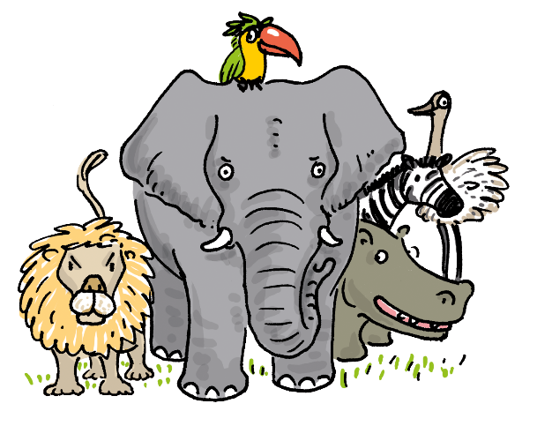
Da kamen die anderen Tiere wieder dazu. „Bleib du unser König!“, bettelten sie im Chor. „Da fühlen wir uns sicher!“ „Das Schaf ist viel zu dumm, um König zu sein,“ warf der Hase ein. „Der Adler ist nur auf sich bedacht,“ blökte das Schaf. „Ich möchte gar keine Verantwortung für die Tiere am Boden übernehmen“, schrie der Adler. Und so wählten die Tiere den Elefanten wieder zum König. Ein Elefantenkönig schien ihnen am Ende doch die beste Wahl zu sein.

